班级信息查询、修改、删除

测试报告
（V1.00）

哈尔滨汉唐高科科技发展有限公司
Error: Reference source not found
文档信息

文档名称 | 班级信息查询、修改、删除 测试报告
电子文档 | 班级信息查询、修改、删除 测试报告.doc
文件状态 | ■ 草稿 □ 正式发布 □ 正在修改
编 写 人 | 魏成刚 | 日 期 | 2014-05-15
校 对 人 |  | 日 期
审 核 人 |  | 日 期
批 准 人 |  | 日 期

变更记录
变更序号 | 变更原因 | 变更页码 | 变更前版本号 | 变更后版本号 | 更改人 | 批准人 | 生效日期 | 备注

目 录
1引言 4
1.1 编写目的 4
1.2 术语定义 4
1.3 参考资料 4
2 综述 5
2.1 目标 5
2.2 测试范围 5
2.3 测试环境 5
2.4 测试计划及方案 5
2.5 测试机构及人员 6
3 测试用例和结果 7
3.1.1 7

1引言

编写目的

术语定义

参考资料

综述

目标
制定测试计划，为班级信息查询、新增、修改、删除全面测试提供依据。

测试范围
登录哈尔滨学院考勤系统 统计查询>班级管理

测试环境
前台界面：http:// 113.6.251.26/hrbUniSys/login.action
界面：哈尔滨学院考勤系统 v1.0
数据库：oracle 10g
主 机：113.6.251.26
其 他：tomcat中间件

测试计划及方案
- 业务验证测试：

测试机构及人员

.测试用例和结果

编号 0001
测试目的
班级信息查询
测试数据描述
计算机科学与技术2013级本科2班
测试步骤
以登录用户访问 统计查询>班级管理
查询班级信息，点击“统计查询”菜单下的“班级管理”，显示结果页面，如下图：
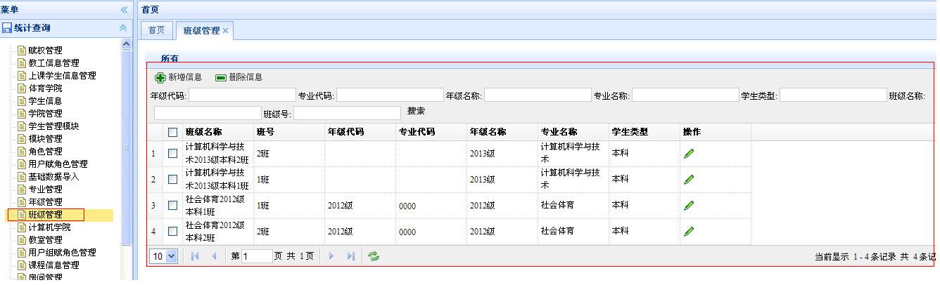

以登录用户访问 统计查询>班级管理>班级管理列表
根据条件查询班级信息,在“班级名称或班号或学生类型或年级名称或年级代码或专业名称或专业代码”搜索框内输入查询的条件，在点击”搜索“按钮，进行搜索。如下图
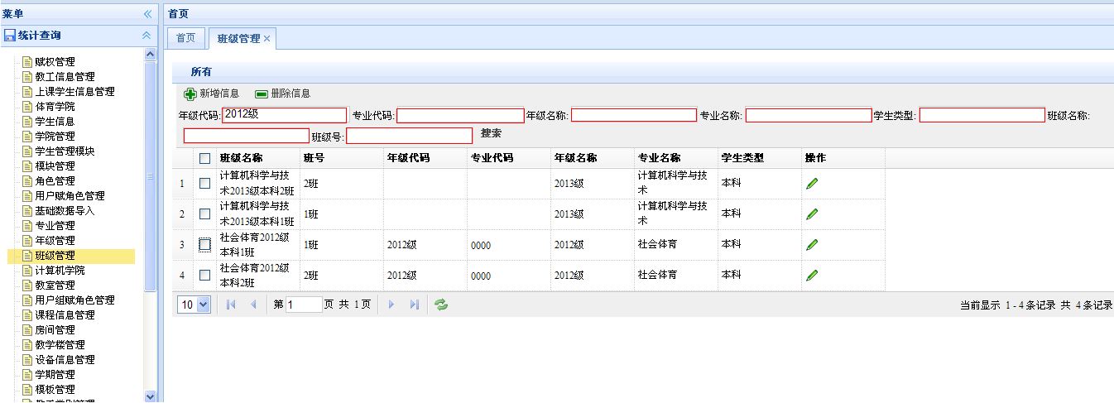
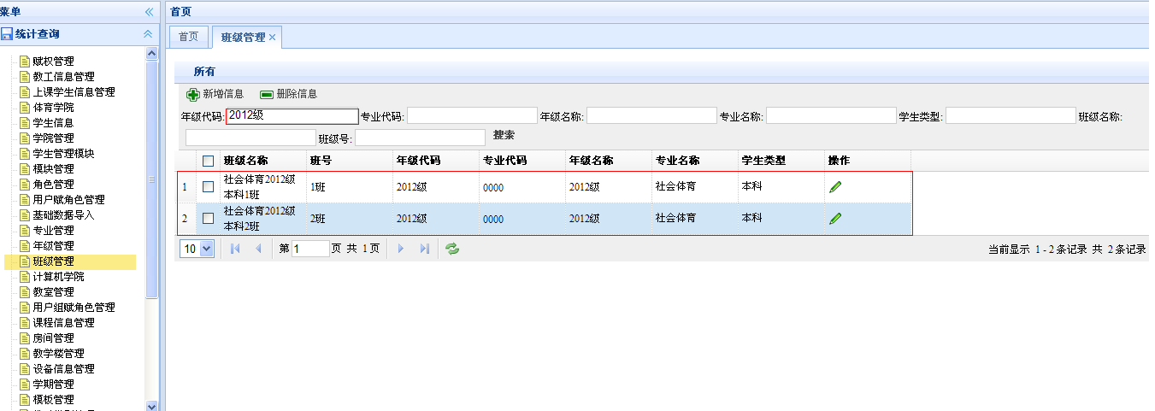
用户预期结果
班级信息查询 按要求完成；
实际测试结果（测试过程问题）
测试正确
测试人签字（日期）

编号 0002
测试目的
班级信息新增
测试数据描述
计算机科学与技术2013级本科3班
测试步骤
以登录用户访问 统计查询>班级管理>班级管理列表
新增班级信息，点击“班级管理列表”下的“新增班级信息”按钮，新增显示页面，如下图：
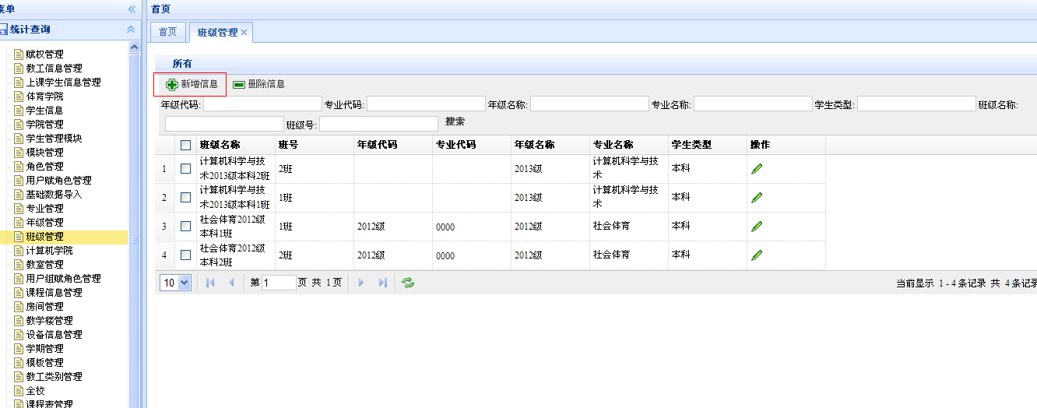
点击“新增班级信息”按钮之后，会弹出新增班级信息对话框，填写对应的信息，然后，点击“新增班级信息”按钮进行保存。
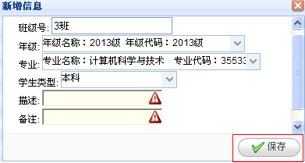
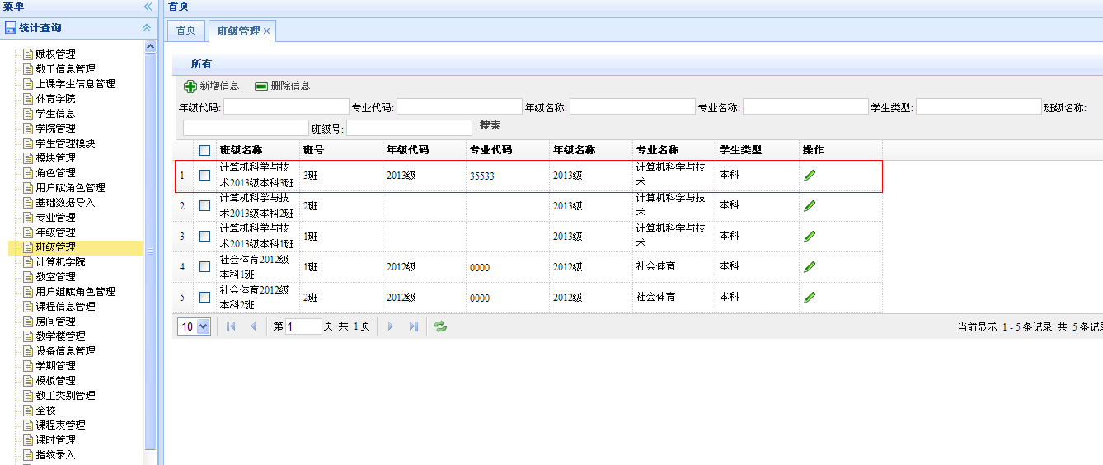
用户预期结果
班级信息新增 按要求完成；
实际测试结果（测试过程问题）
测试正确
测试人签字（日期）

编号 0003
测试目的
班级信息修改
测试数据描述
计算机科学与技术2013级本科3班－“3班”改为“4班”
测试步骤
以登录用户访问 统计查询>班级管理>班级管理列表
修改班级信息，点击“统计查询”菜单下的“班级管理”下的“班级管理列表”下的“操作”，修改班级信息。如下图：
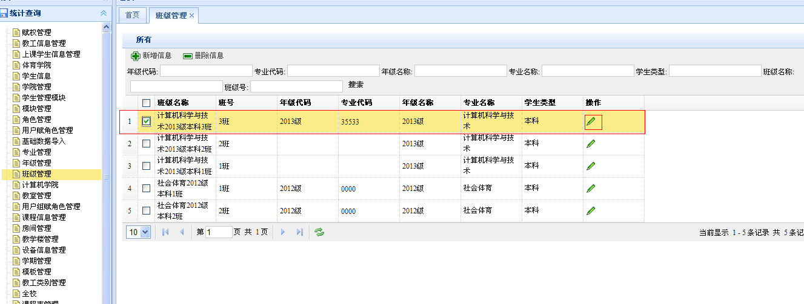
点击“”按钮之后，会弹出一个“查看/修改班级信息”对话框。如下图：
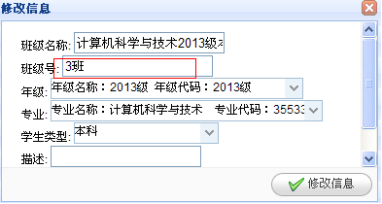
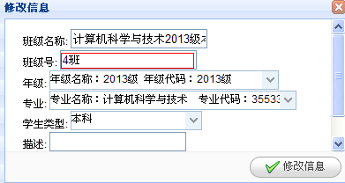

对以上信息填写完毕这后，点击“修改班级信息“按钮进行保存。
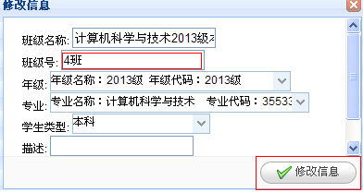
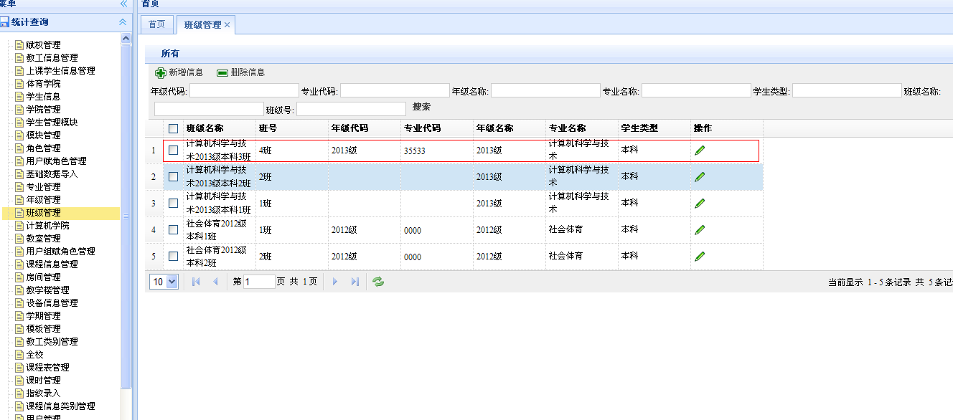
用户预期结果
修改班级信息 按要求完成；
实际测试结果（测试过程问题）
测试正确
测试人签字（日期）

编号 0004
测试目的
班级信息删除
测试数据描述
计算机科学与技术2013级本科4班
测试步骤
以登录用户访问 统计查询>班级管理>班级管理列表
删除班级信息，先选中你要删除的数据，在点击“删除班级信息”按钮。删除班级信息。如下图：
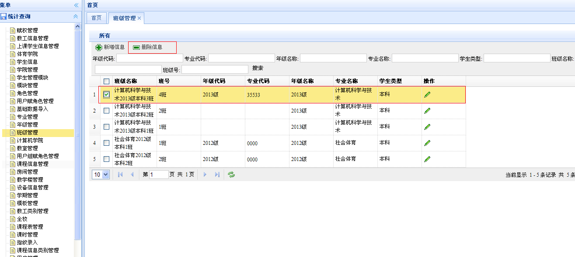

点击“删除”按钮之后，会弹出一个“查看/修改班级信息”对话框，点击“确定”进行数据删除。如下图：
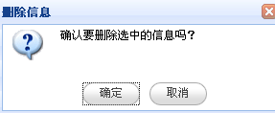

用户预期结果
删除班级信息 按要求完成；
实际测试结果（测试过程问题）
测试正确
测试人签字（日期）

